# 

## FACULTAT D’INFORMÀTICA DE BARCELONA

**VISIÓ PER COMPUTADORS**

## 

## 

## 

INFORME SESSIÓ 3

# 

# 

# 

# 

Ricard Abril

Xavier Pastor

Grup 11 Q1/19-20

# Exercici 1

### Enunciat

Implementar d’una manera eficient un filtre de mitjana intentant minimitzar el nombre total d’operacions (sumes, productes, etc.) realitzades pel filtre.

### Resposta

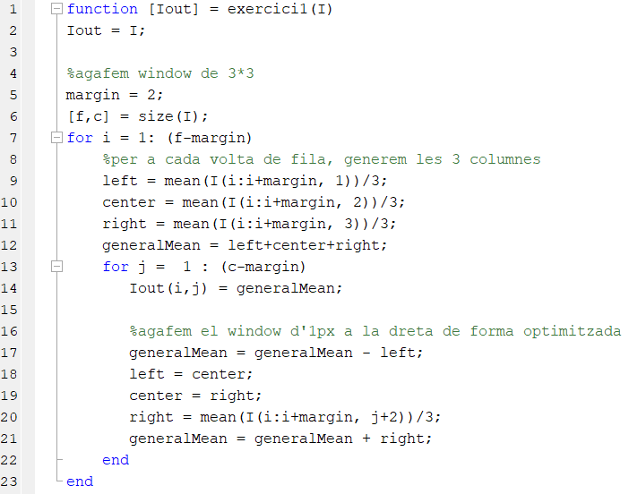

### Resultat

Per a una imatge rgb de 1000px*700px el temps de processat és d’uns 20 segons, mentres que la versió sense optimitzar és d’uns 58 segons. Per tant, el fet de reutilitzar les columnes que es calculen a cada iteració pot arribar a millorar el temps en un 38% aproximadament.

# Exercici 2

### Enunciat

Implementar un filtre no lineal que elimini el soroll de tipus ‘sal i pebre’ (píxels de soroll aïllats que són totalment blancs o negres).

### Resposta

Basant-nos en l’exercici 1, es pot implementar un filtre que utilitzi la mitjana dels píxels d’un window del voltant del píxel afectat pel salt-and-pepper.

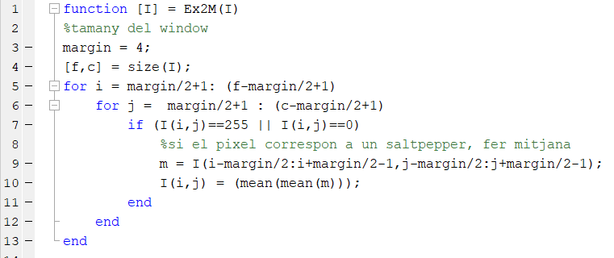

Per una altra banda, es pot generar un filtre personalitzat i aplicar-ho a través del *nlfilter:*

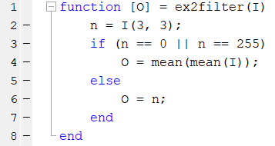

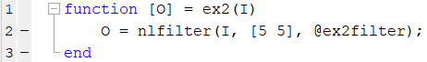

### Resultat

|  |  |  |
| --- | --- | --- |
|  |  |  |
| Modificada amb s-a-p | Filtre manual | Filtre implem. *nlfilter* |

# 

# 

# Exercici 3

### Enunciat

3. Implementar una funció que realci els contorns, ponderant la imatge de nivells de grisos i la imatge gradient.

Suma ponderada de la imatge del filtro

### Resposta

Per a distingir els contorns, utilitzarem el mètode de Sobel, que ens donarà una imatge gradient ambla qual operant amb la imatge original podem ressaltar els contorns de la imatge, encara que perdem grisos en el procés

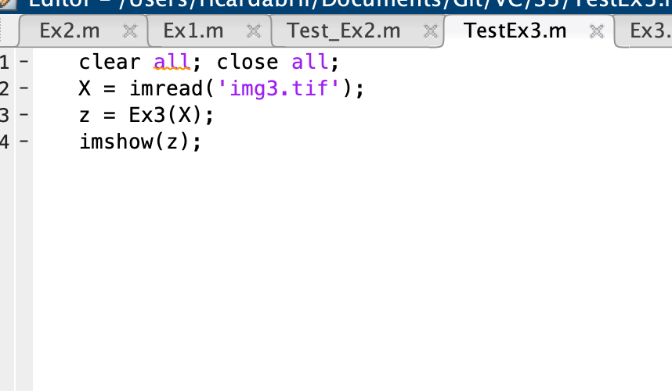

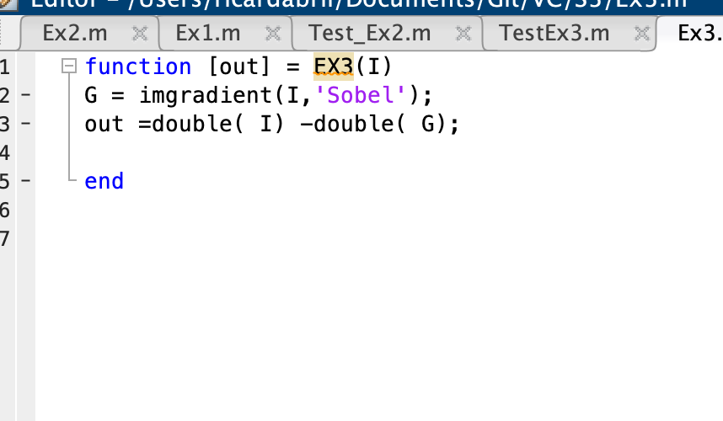

### Resultat

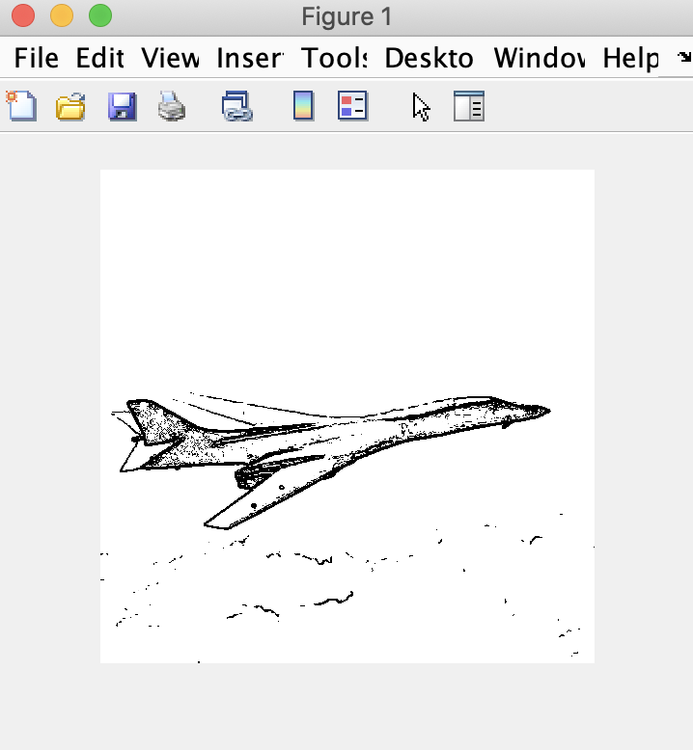

# Exercici 4

### Enunciat

Implementar una funció que esborroni (motion blur) una imatge en una direcció (un angle passat per paràmetre). El codi d’aquesta funció ha de ser un codi propi.

### Resposta

Per poder fer aquet Exercici, hem calculat el PSF de forma manual, però també es pot fer amb la funció fspecial de matlab, aquesta funció, el que fa es aplicar una transformació de rotació a la imatge, de forma que al aplicar imfilter amb l'original, crea el efecte de bluring

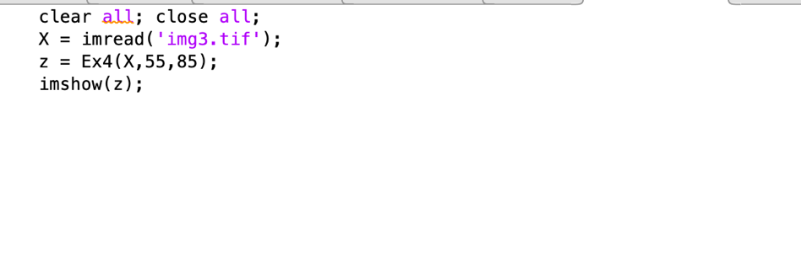

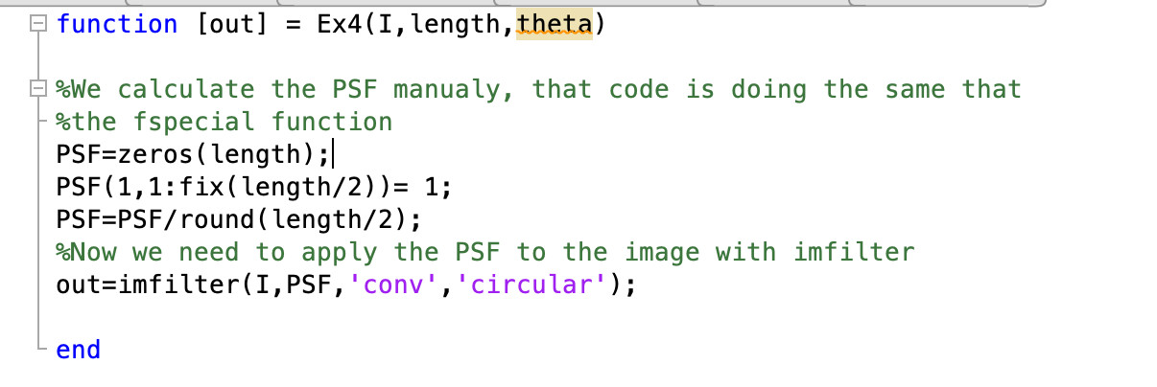

### Resultat

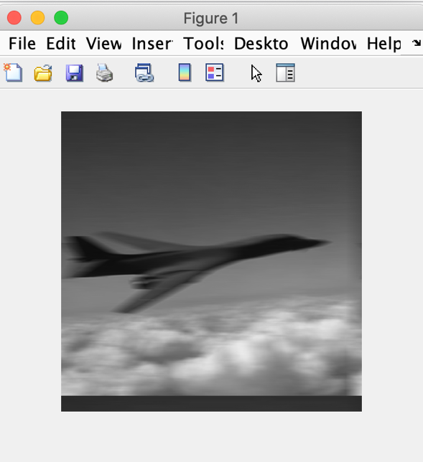

# Exercici 5

### Enunciat

Implementar una funció que donada una imatge esborronada amb la funció anterior (punt 4) i recuperi, en major o menor mesura, la imatge original. Podeu utilitzar funcions alienes per implementar aquest filtre.

### Resposta

Si en una imatge considerem que es perfecta i no hi ha soroll de cap mena, podríem realitzar aquesta feina amb un filtre invers. També trobem certs filtres, com el Wiener, que coneixent el soroll i les característiques de freqüència de la imatge aconsegueix realitzar un Deblur en cert grau.

Podem trobar més info sobre aquet i altres algoritmes a:

https://es.mathworks.com/help/images/image-restoration-deblurring.html